【Android 1.5新特点】
UIframework
·Frameworkforeasierbackground/UIthreadinteraction
·新SlidingDrawer组件
·新HorizontalScrollview组件
AppWidgetframework
·一些关于创建桌面AppWidget的API.
·提供根据自定义的内容创建LiveFolders的API
Mediaframework
·原声录音和回放APIs
·交互式的MIDI回放引擎
·开发者使用的视频录像API(3GPformat).
·视频相片分享Intents
·媒体搜索Intent
InputMethodframework
·输入法服务framework
·文本预测引擎
·提供具有下载能力的IME给使用者
Application-definedhardwarerequirements
应用可定义硬件需求,应用程序可以定义说明此程序需要什么硬件需求.比如是否需要物理键盘或者轨迹球.
Speechrecognitionframework
·支持语音识别库.
MiscellaneousAPIadditions
·LocationManager-应用可以接收到位置改变的信息.
·WebView-触摸start/end/move/cancelDOM事件的支持
·重建SensorManagerAPIs

·GLSurfaceView-创建OpenGL应用更加方便的framework.
·软件升级安装成功的BroadcastIntent-更加平和优秀的软件升级体验

【Android 1.6(Donut)新特点】
Quick Search Box

除了可以搜网络，联络人，音乐，应用程序之外，还有开放的API，所以第三方应用程序可以不用自己写搜寻的功能，交给search framework就可以了
Camera, Camcorder, and Gallery

拍照还是录像，一键触摸就切换
VPN, 802.1x
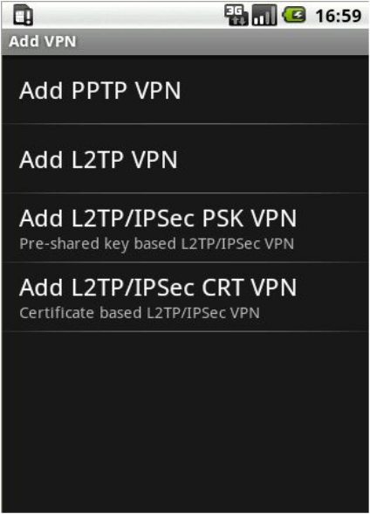
VPN设置，翻墙好帮手，Facebook、twitter、YouTube……我胡汉三又杀回来啦
Text to Speech

TT sevice内置啦，直接能阅读文字，比如短信、记事文本
不了的，可以上Market搜索Text to Speech library
Android Market
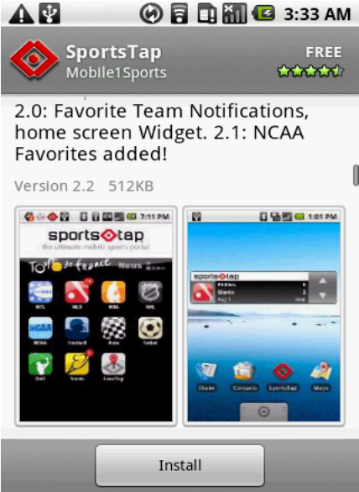
主界面里，用户可以选择Apps（应用）、Games（游戏）和Downloads（下载） 在进入一个分类后，还可以继续按照Top Paid（最佳付费）、Top Free（最佳免费）和Just In（最新上架）来选择 进入每个应用程序，都可看到开发者提交的界面截图了，下面跟着更多用户的评价，而以前默认只能看到3条评论
别跟我提apple App store，我戒了

Battery usage indicator
可以看个别应用程序用掉的电量，不爽也可以在这个界面关闭或是移除，看来第三方的工作管理应用程式要小心了
据本人长久在Market上统计数据来看，有不少此类插件
比如这个：Battery status
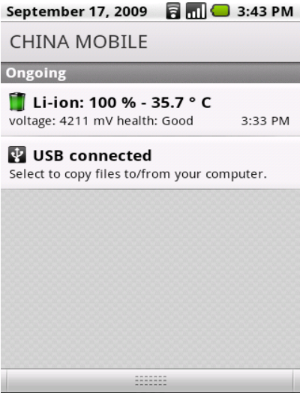
支持CDMA

所以说CDMA Hero会预载Android 1.6
Gestures 滑动手势 API
2.6.29 Linux kernel Kernel 升級
OpenCore 2.0 多媒体加强
支持QVGA 跟 WVGA 屏幕解析度

所以 QVGA 的 HTC Tattoo 也是跑 Android 1.6 ，然後很可能是 WVGA 的 Sony Ericsson Xperia X3 也是 Android 1.6

API:
UIframework
·新的类android.view.animation控制动画行为:
oAnticipateInterpolator
oAnticipateOvershootInterpolator
oBounceInterpolator
oOvershootInterpolator
·新的XML属性android:onClick,从一个layout文件描述一个view的View.OnClickListener.
·对不同分辨率的屏幕的新的支持.对于Bitmap和Canvas会执行有针对性的缩放行为.该框架会根据屏幕分辨率和其他内容自动缩放bitmap等.
要在你的应用中使用Android1.6包含的API的话你必须要设置&quot;4&quot;属性在manifest的元素中
Searchframework
·应用程序现在可以公开的有关内容，作为建议放入快速搜索框，新的设备范围内的搜索功能，是可从主屏幕搜索。为了支持这一点，搜索框架增加了新的属性，可搜索的元数据文件。有关完整的信息，请参阅SearchManager
文档。
Accessibilityframework
·Newandroid.accessibilitypackagethatincludesclassesforcapturingaccessibilityeventsandforwardingthemtoanAccessibilityServicehandler.
·NewAccessibilityServicepackagethatletsyourapplicationtrackusereventsandprovidevisual,audible,orhapticfeedbacktotheuser.
GestureInput
·新的gestureAPI:创建,识别,读取,保存手势.
Text-to-speech
·新的android.speech.tts包提供了TTS文本朗读功能,从一个文本生成一个声音文件的回放.
Graphics
·
android.graphics中的类,现在支持为不同的屏幕尺寸进行缩放.
Telephony
·新的SmsManager发送和接受短信.
Utilities
·新的DisplayMetrics字段决定当前设备屏幕的密度.
AndroidManifestelements
o新的元素
o新的标签
oglEsVersion:指定最小openGLES的版本
·
元素的新的属性:
o目标SDK版本:应用程序能够指定目标版本.它能够运行在旧版本（低至minSdkVersion）,他是按照应用程序的指定版本开发的.Specifyingthisversionallowstheplatformtodisablecompatibilitycodethatisnotrequiredorenablenewerfeaturesthatarenotavailabletoolderapplications.
omaxSdkVersion:指定设计这个程序运行的最高版本重要:当使用这些属性前请认真阅读文档.
NewPermissions
·CHANGE_WIFI_MULTICAST_STATE:允许应用进入Wi-Fi多点传送模式.
·GLOBAL_SEARCH:允许全局搜索系统,以便精确确定contentprovider.
·INSTALL_LOCATION_PROVIDER:允许应用在LocationManager.安装一个locationprovider.
·READ_HISTORY_BOOKMARKS:允许应用读取(并不能写)用户的浏览记录和书签
·WRITE_HISTORY_BOOKMARKS:允许应用写入(并不能读)用户的浏览记录和书签
·WRITE_EXTERNAL_STORAGE:允许程序写入外部存储器.应用程序使用API级别3下将默认授予此权限(这对用户可见的);应用程序使用APIlevel4或者更高的,必须要明确的宣告此权限.

【Android 2.0(Eclair)新特点】
1.支持多个Google和Exchange账户
2.更便捷的快速联系人菜单
3.统一的电子邮件收件箱
4.支持短信和彩信的搜索
5.用户自定义短信自动删除功能
6.改善相机的白平衡、微距、特效等功能
7.两指扩张放大网页、支持HTML5
8.支持蓝牙2.1
9.更佳的图像硬件加速

API:
Bluetooth
·开启关闭蓝牙
·设备和服务发现
·使用RFCOMM连接一个可插拔的设备收发数据
·公布RFCOMM服务和监听接收RFCOMM连接
Syncadapters
·新的APIs,同步桥接器连接任何backend
AccountManager
·集中的帐户管理器API,安全的储存和使用可信的tokens/passwords
Contacts
·新的通信APIs允许获取多个账户的数据.
·新的快速通信frameworkAPIs允许开发者在他们的应用中创建通信标记,一键点击标记打开一个新的窗口展示一个如何联系当前人的列表.
WebView
·不赞成使用的类:UrlInterceptHandler,Plugin,PluginData,PluginList,UrlInterceptRegistry.
Camera
·颜色模式,场景模式闪光模式,焦点模式,白平衡旋转和其他设置的新的特征.
·当缩放级别改变的时候,会回调新的缩放回调接口.
Media
·MediaScanner现在为所有图片生成缩微图whentheyareinsertedintoMediaStore.
·新的缩微图API:检索需要的图片和视频的缩微图.
OtherFramework
·android.R.style中新的系统主题,能够更加简单的显示当前acitivities的系统壁纸或者保持之前的activity在后台.新的壁纸管理器API取代并且增加了wallpaperAPIs,我们可以允许我们的应用要求设置系统壁纸.
·新的ServiceAPIs帮助应用准确的处理Service生命周期,在指定的低内存状态下service将会被关闭.
oService.setForeground()不推荐使用,并且现在这个方法并没有实际执行..他被一个新的API所取代,startForeground(),thathelps(andrequires)associatinganongoingnotificationwiththeforegroundstate.
·MotionEvent如果设备允许的话,MotionEvent会返回多点触摸信息.最多可同时获取3点
·KeyEvent现在有了新的按键发送APIs,去帮助实现action-on-up和长按键行为,一个新的机制取消按键(虚拟按键).
·WindowManager.LayoutParams现在有了新的常量允许窗口能够在被锁或者其他的状况中唤醒屏幕,这个允许程序能够让例如闹钟等的应用实现唤醒设备.
·NewIntentAPIs广播设备的对接状态,当这个设备放在桌面或者停车场,允许程序启动特殊的activity.
Keyeventsexecutedonkey-up
Android2.0能够使用虚拟按键HOME,MENU,BACK和SEARCH,而非物理按键,为了让用户在他们的设备中获得最好的用户体验,android平台现在把这些按键执行加入到了key-up,做了key-down/key-up配对,而非只有key-down.,这有助于防止意外按钮事件，并让使用者按下按钮区域，然后拖动而不生成一个事件出来。
这种改变只会影响你的应用程序一点,如果它是拦截按钮事件，最好用key-down，而不是key-up.。特例,如果您的应用程序拦截BACK键，你应该确保你的应用妥善处理按键事件。

Android2.01API:
·新的快速联系人标记风格(quickContactBadgeStyle)*属性,让应用的QuickContactBadge组件接收必要的风格.
·当在manifest里面宣布了filter,取消了支持ACTION_CONFIGURATION_CHANGED广播,如果想要去接收这个广播,这个应用必须注册registerReceiver(BroadcastReceiver,IntentFilter).
性能上的改变:
Bluetooth
改变了ACTION_REQUEST_ENABLE和ACTION_REQUEST_DISCOVERABLE的返回值
·ACTION_REQUEST_ENABLE如果蓝牙是成功开启的,现在返回RESULT_OK.如果使用者拒绝开启蓝牙的请求,则会返回RESULT_CANCELED.
·ACTION_REQUEST_DISCOVERABLE如果使用者拒绝启动蓝牙或者蓝牙的可发现功能,则返回RESULT_CANCELED.
通讯
TheACTION_INSERTIntentreturnsRESULT_CANCELEDincaseswherethecontactwasnotpersisted(例如剪切保存到一个空的操作里面).
修复错误:
资源
现在framework可以正选择应用资源的根据API等级划分的文件夹(drawable-v4是APIlevel4版本用的资源).现在的版本这个功能不能正常工作的问题已经修复.
Contacts
TheACTION_INSERTIntentnowreturnstheappropriatekindofURIwhentherequestismadeusingthe(nowdeprecated)ContactsAPIs.
OtherFrameworkfixes
·getCallingPackage()现在正确的报告包名,而不是进程名.

【Android 2.1新特点】
结起来主要包括以下10个方面变化：
1.电源 widget比过去更好看，并且在具备2.0版本所有功能的同时可以绑定多个Google账号;
2.在设置里增加Personalize功能，并且在无线控件里有了VPN设置，而这在之前Sense的1.5里是没有的功能
3.增加Mobilenetworksharing功能，并且手机声音和显示也可以选择增加的重力感应校准
4.将Location和Privacy分开，并且可以进行ConnecttoPC设置。
5.拥有更多桌面插件，在操作上更加简便和快捷。
6.增加文字到语音转换功能;
7.采用新的拨号界面，其特色是按键更大，更易于操作。
8.拥有最新的Google地图和将搭载新的浏览器;
9.具有所谓的全局搜索功能。

API:﻿
LiveWallpapers动态桌面
﻿以下增加的API可以提供你开发动态的桌面:
·新android.service.wallpaper包.
·新WallpaperInfo类.
·升级的WallpaperManager.

附加说明,如果你的应用相提供LiveWallpapers的功能,你必须记得增加一个元素到你的应用manifest里面.宣布这个属性android:name=&quot;android.software.live_wallpaper&quot;.举例:
电话

·新的SignalStrength类提供当前网络信号的一些信息这些信息可以从onSignalStrengthsChanged(SignalStrength)回调.

·新的onDataConnectionStateChanged(int,int)回调.
Views
·新的View方法isOpaque()和onDrawScrollBars(Canvas).
·新的RemoteViews方法addView(int,RemoteViews)和removeAllViews(int).

·新的ViewGroup方法isChildrenDrawingOrderEnabled()和setChildrenDrawingOrderEnabled(boolean).

WebKit
·新的WebStorage方法操作网页数据缓存.
·新的GeolocationPermissions方法获取Geolocationpermissions的出处,把他们设置到WebView上.
·新的WebSettings方法管理软件缓存,网页缓存和屏幕的缩放.
·新的WebChromeClient方法处理视频,历史记录,自定义view,软件缓存限制还有其他﻿﻿

【Android 2.2新特点】
Andoird2.2开始支持OPENGL2.0，但也要你手机的显卡支持才行。
android:installLocation的值主要有preferExternal、auto和internalOnly这三个选项，通常我们设置为preferExternal可以优先推荐应用安装到SD卡上，当然最终用户可以选择为内部的ROM存储上，如果外部存储已满，Android内部也会安装到内部存储上，auto将会根据存储空间自适应，当然还有一些应用可能会有特殊的目的，他们一般必须安装在内部存储才能可靠运行，设置为internalOnly比较合适.
需要注意的是,API Level至少为8.
在Android 2.2中新的特性可以支持类似APP2SD卡上，我们的APK文件可以安装在SD卡上供用户使用，Android123今天就说下目前项目的升级和一些配置。

1. 首先让你的程序支持SD卡上安装必须具备设置API Level至少为8，即androidmanifest.xml的中android:minSdkVersion至少为8这样你的APK最终运行时兼容的固件只有2.2了，同时在androidmanifest.xml文件的根节点中必须加入android:installLocation这个属性，类似代码如下:
<manifest xmlns:android="http://schemas.android.com/apk/res/android"
android:installLocation="preferExternal"
... >
复制代码
2. android:installLocation的值主要有preferExternal、auto 和internalOnly这三个选项，通常我们设置为preferExternal可以优先推荐应用安装到SD卡上，当然最终用户可以选择为内部的 ROM存储上，如果外部存储已满，Android内部也会安装到内部存储上，auto将会根据存储空间自适应，当然还有一些应用可能会有特殊的目的，他们一般必须安装在内部存储才能可靠运行，设置为internalOnly比较合适，主要体现在：

Services 服务
Your running Service will be killed and will not be restarted when external storage is remounted. You can, however, register for the ACTION_EXTERNAL_APPLICATIONS_AVAILABLE broadcast Intent, which will notify your application when applications installed on external storage have become available to the system again. At which time, you can restart your Service. Android123提示大家一般实时后台监控类的应用都应该装到内部存储，比较可靠。

Alarm Services 闹铃提醒服务
Your alarms registered with AlarmManager will be cancelled. You must manually re-register any alarms when external storage is remounted.

Input Method Engines 输入法引擎
Your IME will be replaced by the default IME. When external storage is remounted, the user can open system settings to enable your IME again.

Live Wallpapers 活动壁纸
Your running Live Wallpaper will be replaced by the default Live Wallpaper. When external storage is remounted, the user can select your Live Wallpaper again.

Live Folders 活动文件夹
Your Live Folder will be removed from the home screen. When external storage is remounted, the user can add your Live Folder to the home screen again.

App Widgets Widget
Your App Widget will be removed from the home screen. When external storage is remounted, your App Widget will not be available for the user to select until the system resets the home application (usually not until a system reboot).

Account Managers 账户管理
Your accounts created with AccountManager will disappear until external storage is remounted.

Sync Adapters 同步适配器
Your AbstractThreadedSyncAdapter and all its sync functionality will not work until external storage is remounted.

Device Administrators 设备管理器
Your DeviceAdminReceiver and all its admin capabilities will be disabled, which can have unforeseeable consequences for the device functionality, which may persist after external storage is remounted.

那么哪些应用适合安装在SD卡中呢? Android开发网建议一些占用资源比较大的游戏，比如大于3MB的单个文件，不需要长期驻留内存的应用，不具备提醒和实时监控的应用一般放到SD卡上比较合适，不过目前想让你的应用装到SD卡上，必须设置API Level至少为8以上，同时显示注明android:installLocation。

摘自:http://www.qianxk.com/forum.php?mod=viewthread&tid=13&extra=

API:
对Microsoft Exchange更好的支持。Android的几个新特性使之更适于Exchange企业环境。其中一些新特性列举如下：

基于用户名/密码的Exchange帐号自动检测
支持Exchange日历的同步
改进的安全性，管理员可以跨越设备强制应用安全策略
恢复出场设置——管理员可以将设备重置为出场设置，这样就能在设备被偷或丢失后擦除上面的敏感数据了
全局的地址列表查找——可以根据服务器端返回的列表帮助用户自动填充收件人的邮件地址
设备管理API。Android2.2改进并新增了大量的设备管理API，开发者可以将其用在应用当中：
应用数据备份API——可以将应用数据备份到云中。如果用户切换到另一个Android设备，他就可以从之前的设备中恢复数据。
Cloud-to-Device消息API。云中的用户/系统可以凭借这种增强在设备上触发动作。该特性可以将移动警告发给手机并且支持双向的推同步服务。
可以直接在外部的内存设备（SD卡）上安装应用，还可以将应用从内部迁移到SD卡上，反之亦然。
网络共享。Android2.2可以通过一台Android电话提供的热点将多个服务连接到Internet上。

性能。借助于新式的DalvikJIT编译器，对于CPU密集型应用来说，Android2.2的速度要比Android2.1快2～5倍。根据Linpack基准测试结果，安装了Froyo的Nexus
One电话可以达到37.5MFlops，而同样的电话如果使用Android2.1的话才有6.5MFlops。

更快的浏览速度。由于浏览器现在使用了ChromeV8引擎，JavaScript代码的处理速度要比Android2.1快2～3倍。

从浏览器中访问设备API。现在可以直接从浏览器中访问大量的设备API，如加速器、相机、声音识别、翻译等，这样Web应用就能以前所未有的方式与设备交互了。比如说，用户可以在拍完照后将其上传到网上，而这一切都是在浏览器内完成的。

支持Flash10.1。Froyo支持最新的Flash10.1
Beta版。最近，JIT编译器的引入极大地改进了性能，这对Flash应用的运行起到了巨大的帮助作用，因为大家都知道，Flash应用是一种CPU密集型应用。

Android商店。Android2.2开发者和商店用户会从如下新特性中受益无穷：

可以在Android商店搜索应用，包括应用数据

更新——点击一次按钮后会自动更新所有应用

崩溃与冻结报告。Android
2.2集成了崩溃/冻结报告特性，这样在崩溃时用户就可以将完整的细节信息报告给应用发布者了

从PC上浏览商店并将应用直接下载到设备上。用户可以通过PC选择商店的应用，之后应用就可以发到到加载的设备上。要想使用这个特性，用户需要登录并且设备需要在Android商店注册-
音乐管理。用户可以将WindowsMedia或MaciTunes上的所有非DRM音乐转换到Android设备上播放。

【Android 2.3新特点】
1、游戏支持能力提升
增加了新的垃圾回收和优化处理事件，以提高对游戏的支持能力。原生代码可直接存取输入和感应器事件、EGL/OpenGL ES、OpenSL ES。新的管理窗口和生命周期的框架。
2、界面简化，运行速度提升
在姜饼Android 2.3 Gingerbread系统中，对经典的动态界面进行了简化，这样的结果就是手机使用中的耗电量降低，有助于提升待机时间，同时对手机的运行速度有所提升。

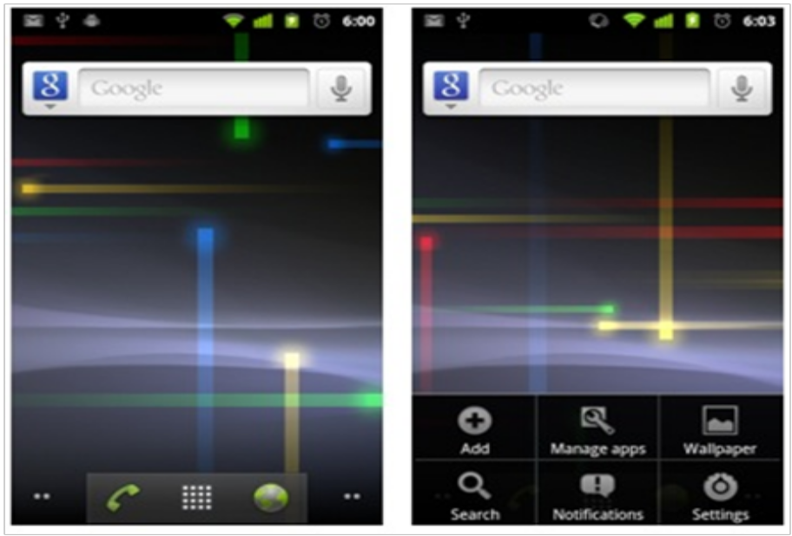

Android 2.3 Gingerbread（姜饼）系统动态界面效果

3、增强的电源管理和延长待机时间
在姜饼Android 2.3 Gingerbread系统中，显示更为丰富详细的电源管理选项，同时因为动态壁纸效果的简化等，会将使用姜饼Android 2.3 Gingerbread系统的手机待机时间延长，这绝对是让用户比较感兴趣的特性提升。
在电源管理以及内存管理等选项中，用户可以详细的了解到运行内存、运行多久、好非电量情况，这些系统自动管理功能。
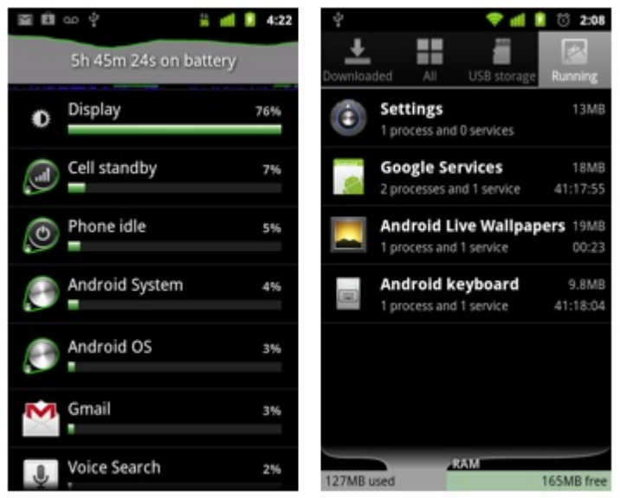
姜饼Android 2.3 Gingerbread详细的电源管理功能

4、类似iOS效果的一键复制粘贴功能
相信不少iPhone用户津津乐道的复制粘贴功能，在姜饼Android 2.3 Gingerbread系统中得以实现。
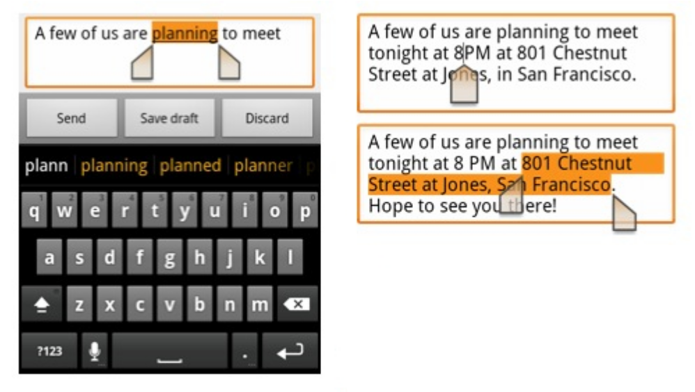
类似iOS的复制黏贴

5、更快更直观的文字输入功能
增加按照字典来纠正错误输入的功能，切换为语音输入更方便。
不过，从国外一些媒体反馈过来的情况来看，这项功能增加的文字输入纠错功能有些选项上很山寨。
6、多媒体影音功能提升
支持VP8和WebM视频格式，提供AAC和AMR宽频编码，提供了新的音频效果器，比如混响、均衡、虚拟耳机和低频提升。
7、新增应用管理方式
在主屏幕菜单和相应的界面显示效果管理选项里，新增了应用管理功能，可以随时看到正在运行的程序，占用存储空间和内存情况。
8、增加下载管理器
新增的下载管理器功能可管理浏览器、邮件和其它应用下载下来的所有文件，非常方便实用。
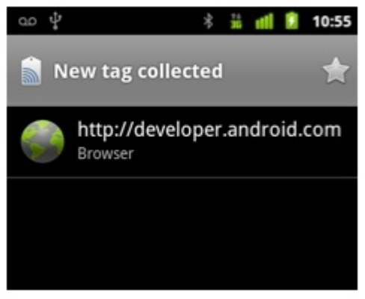
9、原生支持VoIP电话功能
姜饼Android 2.3 Gingerbread系统原生支持VoIP，可以在联系人里加入它的SIP帐户，然后直接通过系统来拨打VoIP电话。

原生的VoIP
10、拍照时可以选择前置摄像头或后置自带的拍照摄像头
姜饼Android 2.3 Gingerbread系统支持拍照时选择实用前置或后置摄像头，这项功能貌似非常适合90后用户。
11、内置NFC Reader应用功能
内置了NFC Reader应用，可以让用户获取NFC设备数据并与其它NFC设备互动。比如用你的手机扫一下NFC设备，即可直接阅读其发送出的URL地址。

API:
新增包
android.media.audiofx混响音效
android.net.sipVOIP支持
android.nfcNFC支付支持
android.os.storage存储管理类
详细的请查看Android2.3新特性及改进列表,已正式发布一文
移除类
VMDebug
VMRuntime
VMStack
Zygote
更多改进
ExtraLargeScreens
目前Android2.3将支持更大的屏幕尺寸定义，开发者可以通过<supportsscreens...android:xlargeScreens="true">元素在你的manifestfiles中定义，新增的xlarge标记将支持更多的屏幕尺寸,有关具体的使用方法，Android开发网将在今后的文章中讲到。.
Graphics

添加保留了OpenGLES2.0中的glDrawElements()和glVertexAttribPointer()方法在android.opengl.GLES20类中.
新增YV12pixel格式和4:2:0YCrCb格式的支持。
ContentProviders

NewAlarmClockproviderclassforsettinganalarmorhandlinganalarm.TheprovidercontainsaACTION_SET_ALARMIntentactionandextrasthatcanbeusedtostartanActivitytosetanewalarminanalarmclockapplication.ApplicationsthatwishtoreceivetheSET_ALARMIntentshouldcreateanactivitythatrequiresthetheSET_ALARMpermission.ApplicationsthatwishtocreateanewalarmshoulduseContext.startActivity(),sothattheuserhastheoptionofchoosingwhichalarmclockapplicationtouse.
MediaStoresupportsanewIntentaction,PLAY_FROM_SEARCH,thatletsanapplicationsearchformusicmediaandautomaticallyplaycontentfromtheresultwhenpossible.Forexample,anapplicationcouldfirethisIntentastheresultofavoicerecognitioncommandtolistentomusic.
MediaStorealsoaddsanewMEDIA_IGNORE_FILENAMEflagthattellsthemediascannertoignoremediainthecontainingdirectoryanditssubdirectories.DeveloperscanusethistoavoidhavinggraphicsappearintheGalleryandlikewisepreventapplicationsoundsandmusicfromshowingupintheMusicapp.
TheSettingsprovideraddsthenewActivityactionsAPPLICATION_DETAILS_SETTINGSandMANAGE_ALL_APPLICATIONS_SETTINGS,whichletanapplicationshowthedetailsscreenforaspecificapplicationorshowtheManageApplicationsscreen.
TheContactsContractprovideraddstheContactsContract.CommonDataKinds.SipAddressdatakind,forstoringacontact'sSIP(Internettelephony)address.
Location

LocationManager类可以跟踪程序请求wakelocks或wifilocks的结果通过toWorkSource类，让系统管理指定的程序.TheLocationManagerkeepstrackofallclientsrequestingperiodicupdates,andtellsitsprovidersaboutthemasaWorkSourceparameter,whensettingtheirminimumupdatetimes.ThenetworklocationproviderusesWorkSourcetotrackthewakeandwifilocksinitiatedbyanapplicationandaddsittotheapplication'sbatteryusagereportedinManageApplications.
TheLocationManageraddsseveralnewmethodsthatletanActivityregistertoreceiveperiodicorone-timelocationupdatesbasedonspecifiedcriteria(seebelow).
AnewCriteriaclassletsanapplicationspecifyasetofcriteriaforselectingalocationprovider.Forexample,providersmaybeorderedaccordingtoaccuracy,powerusage,abilitytoreportaltitude,speed,andbearing,andmonetarycost.
Storage

Android2.3新增StorageManager类支持OBB(OpaqueBinaryBlob)文件在Android2.3上开发恐惧创建和管理OBB文件将在2011年早期无法使用。
加入一些判断虚拟SD分区,Android123提示大家，类似三星i9000可能存在虚拟的SD路径，所以isExternalStorageRemovable()可以知道是否是一个物理的SD卡.
PackageManager

PackageInfo新增firstInstallTime和lastUpdateTime可以查看一个软件的安装和上次更新时间，这比直接获取APK路径查看文件时间更可靠，对于付费的私有路径未root的机型无权限获取的。
新增getProviderInfo()方法获取contentprovider类相关信息.
Telephony

TelephonyManager增加了对CDMAEVDORevB网络类型的定义NETWORK_TYPE_EVDO_B.
新的getPsc()返回私有混合码从UMTS网络.
Android2.3可以让应用本地访问声明周期和窗口
NativeActivity是一个新的Activity类整个声明周期的方法可以通过本地C/C++代码直接访问，使用AndroidNDKr5或更高版本即可支持。

新增InputQueue类提供本地管理事件队列的回调接口
新增SurfaceHolder.Callback2接口可以让C/C++代码管理SurfaceHolder.
新增takeInputQueue和takeSurface()让本地代码管理一个窗口事件.
有关最新版的NDK下载和NDK参考文档可以在Android开发包下载中找到。
有关Dalvik运行时库

dalvik.system移除了很多类，在上一版本这些类已经标记为将放弃使用包含以下
Dalvik核心库:
新增collections:ArrayDeque,NavigableMap,ConcurrentSkipListMap,LinkedBlockingDeque数据类型
新增Arrays辅助方法:binarySearch(),copyOf(),copyOfRange(),andothers.
新增CookieManager针对HttpURLConnection.
更完整的网络API支持比如InterfaceAddress,NetworkInterface和IDN
文件读写控制
String.isEmpty()
Normalizer和Normalizer.Form
改进了javax.net.sslserversockets.
新增manifest元素和属性

新增xlargeScreens属性针对<supports-screens>元素，可以支持更大设备比如说Android平板的定义。
新的屏幕方向属性android:screenOrientation在<activity>中
"reverseLandscape"—The Activity would like to have the screen in landscape orientation, turned in the opposite direction from normal landscape.
"reversePortait"—TheActivitywouldliketohavethescreeninportraitorientation,turnedintheoppositedirectionfromnormalportrait.
"sensorLandscape"—TheActivitywouldliketohavethescreeninlandscapeorientation,butcanusethesensortochangewhichdirectionthescreenisfacing.
"sensorPortrait"—TheActivitywouldliketohavethescreeninportraitorientation,butcanusethesensortochangewhichdirectionthescreenisfacing.
"fullSensor"—Orientationisdeterminedbyaphysicalorientationsensor:thedisplaywillrotatebasedonhowtheusermovesthedevice.Thisallowsanyofthe4possiblerotations,regardlessofwhatthedevicewillnormallydo(forexamplesomedeviceswon'tnormallyuse180degreerotation).
新增Permissions

com.android.permission.SET_ALARM—设置一个提醒权限.
android.permission.USE_SIP—使用SIP接收一个VOIP.
android.permission.NFC—允许程序使用NFC支持
有关硬件的改进如下
android.hardware.audio.low_latency—允许使用low-latency音频管道在设备和可以提供敏感的延迟在声音输出输出上。
android.hardware.camera.front—前置摄像头控制类.
android.hardware.nfc—NFC近距无线设备管理.
android.hardware.sensor.barometer—气压计感应器支持类Theapplicationusesthedevice'sbarometer.
android.hardware.sensor.gyroscope—陀螺仪感应器支持类Theapplicationusesthedevice'sgyroscopesensor.
android.software.sip—SIPVoIP类.
android.software.sip.voip—使用基于SIP的VoIP服务.
android.hardware.touchscreen.multitouch.jazzhand—增强的多点触控类，可以实现跟踪5个或更多的点.

【Android 2.3.4新特点】
2.3.4隶属于Android 2.3姜饼系统的一次小更新，除了各种BUG修复和优化之外，最重要的功能是为Gtalk带来了视频语音聊天功能。首先获得这个更新的依然是Google的亲儿子Nexus S。

temp
Android操作系统版本
Android 1.1
发布时间：发布于 2009 年 2 月[1]
Android1.1主要特性 闹钟

API 示例

浏览器

计算器

摄像头

联系人

开发工具包

拨号应用

电子邮件

地图 (包含街景)

信息服务

音乐

图片

设置

Android 1.5
该版本又叫 “Cupcake”， 这是第一个主要版本，发布于 2009 年 5 月. 这个升级之后，Android 表现出来的能力才真正吸引了开发者的目光。 用户界面得到了极大的改良，并且增添了以下功能：
Android1.5主要特性 录像

蓝牙A2DP

自动蓝牙连接

上传视频到 YouTube 以及 Picasa

复制/粘贴功能

Android 1.6
搭载Android 1.61.5 的 HTC Hero 获得了意想不到的成功。Android 最终获得了非 Android 用户的关注，并且也让竞争者苹果和微软更加警惕了。Android 1.6 “Donut” 2009 年 9 月发布。 这个版本包含了：
Android1.6主要特性 Android 应用市场集成

照相、摄像以及浏览, 多选/删除功能

手势搜索

语音搜索应用集成

极大提升了语音阅读功能

对非标准分辨率有了更好的支持

Android 2.0/2.1
Android 2.0/2.1: 2009 年 10 月 26 日，又一个主要版本升级以创纪录的速度放出。这次，大版本升级到了Android 2.0/2.1 “Eclair.” 它包含:
Android 2.0/2.1主要特性 提升硬件速度

更多屏幕以及分辨率选择

大幅度的用户界面改良

支持 Exchange活动墙纸

大幅改进虚拟键盘

蓝牙 2.1

Google 地图 3.1.2

中国首款2.0手机摩托罗拉XT800
Android 2.0.1 SDK 于 2009 年 12 月 3 日 发布，之后是2010 年 1 月 10 日的 2.1 版本。很多用户和围观群众可能会奇怪：“为什么 Android 会用甜点作为它们系统版本的代号？”，这个命名方法开始于 Andoird 1.5 发布的时候。作为每个版本代表的甜点的尺寸越变越大，然后按照字母数序：小蛋糕，甜甜圈还有松饼。之前人们预计 2.2 版本的代号会是“馅饼”，但这个被最终证明是错误的，“FroYo”（冻酸奶）才是 Android 2.2 这个伴随 Google Nexus One 发布的新版的最新代号。下一个版本的代号将会是“姜饼”。

Android 2.2
该版本名字叫 “Froyo”，中文代号称“冻酸奶”，Nexus One 的用户已经开始接受 Android 2.2 “FroYo” 的无线更新，其他机型的用户应该会在短时间内获取到这一更新。这一版本包含大量让其他手机用户垂涎三尺的更新，包括了：
Android 2.2主要特性 完整的 Flash 10.1 支持

最高 5 倍速度提升

最多支持 8 个设备连接的移动热点功能

有着专用链接的改进版主屏幕

大量 Exchange 支持改进，支持 Exchange 2010，包括远程数据抹除，自动发现服务，完整的日程表支持，全局联系人列表查找。

摄像头/视频改进，比如：更好的屏幕控制按钮，人民群众喜闻乐见的录像时开启闪光灯进行照明的功能。

多键盘语言支持

Android 云信息将应用安装在记忆卡上

蓝牙语音拨号

支持720P视频录制

Android 3.0
目前的消息众口一词声称 Android 3.0 “Gingerbread” 将会在今年秋天的某个时候发布，它将带来很多激动人心的新特性。
俄罗斯著名手机网站Mobile Review总编埃尔达·莫塔金（Eldar Murtazin）周三曝料，代号为“姜饼”（Gingerbread）的谷歌Android 3.0系统将于今年第四季度上市。与此同时，莫塔金还披露了Android 3.0系统的一些细节。

Android 3.0最低配置
升级Android 3.0的系统推荐配置为1GHz处理器、512MB RAM、3.5英寸屏幕或更大屏幕；而且指出Android 3.0将面向高端市场，而低端市场则保留2.1和2.2系统。
澄清：在前面的报道中我们曾看到一些Android 3.0的新特性，其中新系统对硬件有了要求，最低配置1GHz处理器、512MB RAM、3.5英寸屏幕，这也让现有的Android用户无比揪心，因为目前用户使用的大部分手机都不能达到这个要求。现在，这个传闻被证实有误了。
之前传出的Android 3.0系统对硬件的最低要求为1G处理器的消息让不少用户心碎（最低1G处理器Android3.0新特性曝光），值得高兴的是，这一传闻已经被证实有误，新闻最初来自于一家俄罗斯网站，这家网站已经澄清关于硬件配置的数据时建议配置，而非最低标准。
同时，有传闻称首款搭载Android 3.0系统的手机将会是Google推出的Nexus Two，这款手机将继承Nexus One，成为新一代的Android模范机型，但这台新机已经不太可能会出现。
Google首席执行官施密特已经发表声明：我们今年推出Nexus One主要是想尝试移动电话的硬件业务，目前这一目的已经达到，Nexus One是如此的成功，我们也没有推出新的Nexus机型的打算。
Android 3.1 和SDK Tools 11发布
Android 3.1 和SDK Tools 11发布了！紧随而来的是一大把API，包括可调整大小的插件、改进的框架动画以及与USB交互的选项等。
尤其瞩目的就是最后这个新功能，它意味着可以让平板电脑与N多的USB设备连接并轻松地进行相应操作。Google在现场演示了使用XBOX 360手柄控制XOOM，但对于想象力丰富的开发者们，这一功能可能意味着更多更惊人的点子的诞生。
相关链接：开源配件+面部识别 Android 3.1 改进详解-Google I/O 2011
该版本主要亮点包括：
Open Accessory API可实现与外部设备充分地交互
USB host API
支持鼠标，操纵杆和游戏手柄输入
主屏幕部件大小可调整
用于与外部摄像头整合的MTP API
RTP API，用于控制音频流sessions
性能优化，主要包括： A.新的LRU Cache类提高应用程序缓存利用效率。
B.用户界面框架现在支持硬件加速场景部分无效，使这些场景的绘图操作执行更有效率。
C.新的图形方法setHasAlpha（）允许应用程序暗示某个既定位图不透明，对使用ARGB_8888位图的应用程序特别有帮助。
详情请见：http://androidappdocs.appspot.com/sdk/android-3.1-highlights.html

同时发布的SDK Tools修正版11则保证将带来多方面的模拟器的改变，希望能带来更高的效能。

下载地址：http://androidappdocs.appspot.com/sdk/index.html

直接下载地址，给无法访问http://androidappdocs.appspot.com的朋友（感谢用户魔力猫咪贡献）
http://dl.google.com/android/ADT-10.0.1.zip

http://dl.google.com/android/android-sdk_r11-windows.zip

http://dl.google.com/android/installer_r11-windows.exe

Android 2.3 NDK的新特性

This release of the NDK includes many new APIs, most of which are introduced to support the development of games and similar applications that make extensive use of native code. Using the APIs, developers have direct native access to events, audio, graphics and window management, assets, and storage. Developers can also implement the Android application lifecycle in native code with help from the new NativeActivity class. For detailed information describing the changes in this release, read the CHANGES.HTML document included in the downloaded NDK package.
这个版本的NDK包括了很多新的API，可以用于开发更多的游戏或相似的应用程序。通过这些API，开发人员可以直接访问Events，audio，graphics，windows，assets和storage，也可以利用新的NativeActivity类用本地代码来实现Android应用程序。更多的详细信息可以参考NDK中包含的CHANGES.HTML文档
General notes:
更新包括：
• Adds support for native activities, which allows you to implement the Android application lifecycle in native code.
增加本地activities的支持，以用于使用本地代码实现Android应用
• Adds native support for the following:
对以下特性增加本地代码支持：
▪ Input subsystem (such as the keyboard and touch screen)
输入部分（例如键盘或触摸屏）
▪ Access to sensor data (accelerometer, compass, gyroscope, etc).
传感器数据访问（加速度传感器，方向传感器，陀螺仪等）
▪ Event loop APIs to wait for things such as input and sensor events.
用于等待输入和传感器events的事件循环
▪ Window and surface subsystem
窗口和surface子系统
▪ Audio APIs based on the OpenSL ES standard that support playback and recording as well as control over platform audio effects
基于OpenSL ES标准的音频API，支持平台音效的录音和回放控制
▪ Access to assets packaged in an .apk file.
访问.apk文件中的资源
• Includes a new toolchain (based on GCC 4.4.3), which generates better code, and can also now be used as a standalone cross-compiler, for people who want to build their stuff with ./configure && make. See docs/STANDALONE-TOOLCHAIN.html for the details. The binaries for GCC 4.4.0 are still provided, but the 4.2.1 binaries were removed.
包含了更利于代码生成的新的工具链（基于GCC 4.4.3），可以作为通过./configure和make方式生成代码的开发人员的标准交叉编译工具，在docs/STANDALONE-TOOLCHAIN.html文件中可以找到详细说明。GCC 4.4.0仍然存在，但4.2.1已经被移除。
• Adds support for prebuilt static and shared libraries (docs/PREBUILTS.html) and module exports and imports to make sharing and reuse of third-party modules much easier (docs/IMPORT-MODULE.html explains why).
增加了预编译静态库和共享库（见docs/PREBUILTS.html文档）的支持，以及模块导入导出的支持，更易于共享和重用第三方的模块。
• Provides a default C++ STL implementation (based on STLport) as a helper module. It can be used either as a static or shared library (details and usage examples are in sources/android/stlport/README). Prebuilt binaries for STLport (static or shared) and GNU libstdc++ (static only) are also provided if you choose to compile against those libraries instead of the default C++ STL implementation. C++ Exceptions and RTTI are not supported in the default STL implementation. For more information, see docs/CPLUSPLUS-SUPPORT.HTML.
作为辅助模块提供了默认的C++ STL的实现（基于STLport），可以被用于静态库或共享库（详细的使用示例参见sources/android/stlport/README），如果想要代替默认的C++ STL实现，可以编译STLport（静态库或共享库）和GNU libstdc++（只能是静态库）。C++异常和RTTI在默认的STL实现中还没被支持，更多信息可参见docs/CPLUSPLUS-SUPPORT.HTML文件
• Includes improvements to the cpufeatures helper library that improves reporting of the CPU type (some devices previously reported ARMv7 CPU when the device really was an ARMv6). We recommend developers that use this library to rebuild their applications then upload to Market to benefit from the improvements.
包含了改进的cpufeatures辅助库以用于提供准确的CPU类型（很多使用ARMv6的设备以前被报成了ARMv7 CPU），提醒开发保山，使用这个库需要重新编译应用程序然后上传到应用商店。
• Adds an EGL library that lets you create and manage OpenGL ES textures and services.
增加了EGL库用于创建和管理OpenGL ES纹理和服务
• Adds new sample applications, native-plasma and native-activity, to demonstrate how to write a native activity.
增加了新的示例程序native-plasma和native-activity用来演示如何编写本地的activity。
• Includes many bugfixes and other small improvements; see docs/CHANGES.html for a more detailed list of changes.
包含了很多Bug修复和小的提升，更多变更可参见docs/CHANGES.html文档
http://blog.csdn.net/caowenbin/article/details/6060609

Android NDK, Revision 7 (November 2011)
This release of the NDK includes new features to support the Android 4.0 platform as well as many other additions and improvements:
New features
- Added official NDK APIs for Android 4.0 (API level 14), which adds the following native features to the platform:
  - Added native multimedia API based on the Khronos Group OpenMAX AL™ 1.0.1 standard. The new <OMXAL/OpenMAXAL.h> and <OMXAL/OpenMAXAL_Android.h> headers allow applications targeting API level 14 to perform multimedia output directly from native code by using a new Android-specific buffer queue interface. For more details, see docs/openmaxal/index.html and http://www.khronos.org/openmax/.
  - Updated the native audio API based on the Khronos Group OpenSL ES 1.0.1™ standard. With API Level 14, you can now decode compressed audio (e.g. MP3, AAC, Vorbis) to PCM. For more details, see docs/opensles/index.html and http://www.khronos.org/opensles/.
- Added CCache support. To speed up large rebuilds, define the NDK_CCACHE environment variable to ccache (or the path to your ccache binary). When declared, the NDK build system automatically uses CCache when compiling any source file. For example:
export NDK_CCACHE=ccache
Note: CCache is not included in the NDK release so you must have it installed prior to using it. For more information about CCache, see http://ccache.samba.org.
- Added support for setting APP_ABI to all to indicate that you want to build your NDK modules for all the ABIs supported by your given NDK release. This means that either one of the following two lines in your Application.mk are equivalent with this release:
APP_ABI := all
APP_ABI := armeabi armeabi-v7a x86
This also works if you define APP_ABI when calling ndk-build from the command-line, which is a quick way to check that your project builds for all supported ABIs without changing the project's Application.mk file. For example:
ndk-build APP_ABI=all
- Added a LOCAL_CPP_FEATURES variable in Android.mk that allows you to declare which C++ features (RTTI or Exceptions) your module uses. This ensures that the final linking works correctly if you have prebuilt modules that depend on these features. See docs/ANDROID-MK.html and docs/CPLUSPLUS-SUPPORT.html for more details.
- Shortened paths to source and object files that are used in build commands. When invoking $NDK/ndk-build from your project path, the paths to the source, object, and binary files that are passed to the build commands are significantly shorter now, because they are passed relative to the current directory. This is useful when building projects with a lot of source files, to avoid limits on the maximum command line length supported by your host operating system. The behavior is unchanged if you invoke ndk-build from a sub-directory of your project tree, or if you define NDK_PROJECT_PATH to point to a specific directory.
Experimental features
You can now build your NDK source files on Windows without Cygwin by calling the ndk-build.cmd script from the command line from your project path. The script takes exactly the same arguments as the original ndk-build script. The Windows NDK package comes with its own prebuilt binaries for GNU Make, Awk and other tools required by the build. You should not need to install anything else to get a working build system.
Important: ndk-gdb does not work on Windows, so you still need Cygwin to debug.
This feature is still experimental, so feel free to try it and report issues on the public bug database or public forum. All samples and unit tests shipped with the NDK succesfully compile with this feature.
Important bug fixes
- Imported shared libraries are now installed by default to the target installation location (libs/<abi>) if APP_MODULES is not defined in your Application.mk. For example, if a top-level module foo imports a module bar, then both libfoo.so and libbar.so are copied to the install location. Previously, only libfoo.so was copied, unless you listed bar in your APP_MODULES too. If you define APP_MODULES explicitly, the behavior is unchanged.
- ndk-gdb now works correctly for activities with multiple categories in their MAIN intent filters.
- Static library imports are now properly transitive. For example, if a top-level module foo imports static library bar that imports static library zoo, the libfoo.so will now be linked against both libbar.a and libzoo.a.
Other changes
- docs/NATIVE-ACTIVITY.HTML: Fixed typo. The minimum API level should be 9, not 8 for native activities.
- docs/STABLE-APIS.html: Added missing documentation listing EGL as a supported stable API, starting from API level 9.
- download-toolchain-sources.sh: Updated to download the toolchain sources from android.googlesource.com, which is the new location for the AOSP servers.
- Added a new C++ support runtime named gabi++. More details about it are available in the updated docs/CPLUSPLUS-SUPPORT.html.
- Added a new C++ support runtime named gnustl_shared that corresponds to the shared library version of GNU libstdc++ v3 (GPLv3 license). See more info at docs/CPLUSPLUS-SUPPORT.html
- Added support for RTTI in the STLport C++ runtimes (no support for exceptions).
- Added support for multiple file extensions in LOCAL_CPP_EXTENSION. For example, to compile both foo.cpp and bar.cxx as C++ sources, declare the following:
LOCAL_CPP_EXTENSION := .cpp .cxx
- Removed many unwanted exported symbols from the link-time shared system libraries provided by the NDK. This ensures that code generated with the standalone toolchain doesn't risk to accidentally depend on a non-stable ABI symbol (e.g. any libgcc.a symbol that changes each time the toolchain used to build the platform is changed)
- Refreshed the EGL and OpenGLES Khronos headers to support more extensions. Note that this does not change the NDK ABIs for the corresponding libraries, because each extension must be probed at runtime by the client application.
The extensions that are available depend on your actual device and GPU drivers, not the platform version the device runs on. The header changes simply add new constants and types to make it easier to use the extensions when they have been probed with eglGetProcAddress() or glGetProcAddress(). The following list describes the newly supported extensions:
GLES 1.x
  - GL_OES_vertex_array_object
  - GL_OES_EGL_image_external
  - GL_APPLE_texture_2D_limited_npot
  - GL_EXT_blend_minmax
  - GL_EXT_discard_framebuffer
  - GL_EXT_multi_draw_arrays
  - GL_EXT_read_format_bgra
  - GL_EXT_texture_filter_anisotropic
  - GL_EXT_texture_format_BGRA8888
  - GL_EXT_texture_lod_bias
  - GL_IMG_read_format
  - GL_IMG_texture_compression_pvrtc
  - GL_IMG_texture_env_enhanced_fixed_function
  - GL_IMG_user_clip_plane
  - GL_IMG_multisampled_render_to_texture
  - GL_NV_fence
  - GL_QCOM_driver_control
  - GL_QCOM_extended_get
  - GL_QCOM_extended_get2
  - GL_QCOM_perfmon_global_mode
  - GL_QCOM_writeonly_rendering
  - GL_QCOM_tiled_rendering
GLES 2.0
  - GL_OES_element_index_uint
  - GL_OES_get_program_binary
  - GL_OES_mapbuffer
  - GL_OES_packed_depth_stencil
  - GL_OES_texture_3D
  - GL_OES_texture_float
  - GL_OES_texture_float_linear
  - GL_OES_texture_half_float_linear
  - GL_OES_texture_npot
  - GL_OES_vertex_array_object
  - GL_OES_EGL_image_external
  - GL_AMD_program_binary_Z400
  - GL_EXT_blend_minmax
  - GL_EXT_discard_framebuffer
  - GL_EXT_multi_draw_arrays
  - GL_EXT_read_format_bgra
  - GL_EXT_texture_format_BGRA8888
  - GL_EXT_texture_compression_dxt1
  - GL_IMG_program_binary
  - GL_IMG_read_format
  - GL_IMG_shader_binary
  - GL_IMG_texture_compression_pvrtc
  - GL_IMG_multisampled_render_to_texture
  - GL_NV_coverage_sample
  - GL_NV_depth_nonlinear
  - GL_QCOM_extended_get
  - GL_QCOM_extended_get2
  - GL_QCOM_writeonly_rendering
  - GL_QCOM_tiled_rendering
EGL
  - EGL_ANDROID_recordable
  - EGL_NV_system_time
http://developer.android.com/sdk/ndk/index.html

Android NDK, Revision 6b (August 2011)
This release of the NDK does not include any new features compared to r6. The r6b release addresses the following issues in the r6 release:
Important bug fixes
- Fixed the build when APP_ABI="armeabi x86" is used for multi-architecture builds.
- Fixed the location of prebuilt STLport binaries in the NDK release package. A bug in the packaging script placed them in the wrong location.
- Fixed atexit() usage in shared libraries with the x86standalone toolchain.
- Fixed make-standalone-toolchain.sh --arch=x86. It used to fail to copy the proper GNU libstdc++ binaries to the right location.
- Fixed the standalone toolchain linker warnings about missing the definition and size for the __dso_handle symbol (ARM only).
- Fixed the inclusion order of $(SYSROOT)/usr/include for x86 builds. See the bug for more information.
- Fixed the definitions of ptrdiff_t and size_t in x86-specific systems when they are used with the x86 standalone toolchain.
http://developer.android.com/sdk/ndk/index.html

Android NDK, Revision 6 (July 2011)
This release of the NDK includes support for the x86 ABI and other minor changes. For detailed information describing the changes in this release, read the CHANGES.HTML document included in the NDK package.
General notes:
- Adds support for the x86 ABI, which allows you to generate machine code that runs on compatible x86-based Android devices. Major features for x86 include x86-specific toolchains, system headers, libraries and debugging support. For all of the details regarding x86 support, see docs/CPU-X86.html in the NDK package.
By default, code is generated for ARM-based devices, but you can add x86 to your APP_ABI definition in your Application.mk file to build for x86 platforms. For example, the following line instructs ndk-build to build your code for three distinct ABIs:
APP_ABI := armeabi armeabi-v7a x86
Unless you rely on ARM-based assembly sources, you shouldn't need to touch your Android.mk files to build x86 machine code.
- You can build a standalone x86 toolchain using the --toolchain=x86-4.4.3 option when calling make-standalone-toolchain.sh. See docs/STANDALONE-TOOLCHAIN.html for more details.
- The new ndk-stack tool lets you translate stack traces in logcat that are generated by native code. The tool translates instruction addresses into a readable format that contains things such as the function, source file, and line number corresponding to each stack frame. For more information and a usage example, see docs/NDK-STACK.html.
Other changes:
arm-eabi-4.4.0, which had been deprecated since NDK r5, has been removed from the NDK distribution.

Android NDK, Revision 5c (June 2011)
This release of the NDK does not include any new features compared to r5b. The r5c release addresses the following problems in the r5b release:
Important bug fixes:
- ndk-build: Fixed a rare bug that appeared when trying to perform parallel builds of debuggable projects.
- Fixed a typo that prevented LOCAL_WHOLE_STATIC_LIBRARIES to work correctly with the new toolchain and added documentation for this in docs/ANDROID-MK.html.
- Fixed a bug where code linked against gnustl_static crashed when run on platform releases older than API level 8 (Android 2.2).
- ndk-gdb: Fixed a bug that caused a segmentation fault when debugging Android 3.0 or newer devices.
- <android/input.h>: Two functions that were introduced in API level 9 (Android 2.3) were incorrect and are fixed. While this breaks the source API, the binary interface to the system is unchanged. The incorrect functions were missing a history_index parameter, and the correct definitions are shown below:
float AMotionEvent_getHistoricalRawX(const AInputEvent* motion_event,
size_t pointer_index,
size_t history_index);
float AMotionEvent_getHistoricalRawY(const AInputEvent* motion_event,
size_t pointer_index,
size_t history_index);
- Updated the C library ARM binary for API level 9 (Android 2.3) to correctly expose at link time new functions that were added in that API level (for example, pthread_rwlock_init).
Minor improvements and fixes:
- Object files are now always linked in the order they appear in LOCAL_SRC_FILES. This was not the case previously because the files were grouped by source extensions instead.
- When import-module fails, it now prints the list of directories that were searched. This is useful to check that the NDK_MODULE_PATH definition used by the build system is correct.
- When import-module succeeds, it now prints the directory where the module was found to the log (visible with NDK_LOG=1).
- Increased the build speed of debuggable applications when there is a very large number of include directories in the project.
- ndk-gdb: Better detection of adb shell failures and improved error messages.
- <pthread.h>: Fixed the definition of PTHREAD_RWLOCK_INITIALIZER for API level 9 (Android 2.3) and higher.
- Fixed an issue where a module could import itself, resulting in an infinite loop in GNU Make.
- Fixed a bug that caused the build to fail if LOCAL_ARM_NEON was set to true (typo in build/core/build-binary.mk).
- Fixed a bug that prevented the compilation of .s assembly files (.S files were okay).

Android NDK, Revision 5b (January 2011)
This release of the NDK does not include any new features compared to r5. The r5b release addresses the following problems in the r5 release:
- The r5 binaries required glibc 2.11, but the r5b binaries are generated with a special toolchain that targets glibc 2.7 or higher instead. The Linux toolchain binaries now run on Ubuntu 8.04 or higher.
- Fixes a compiler bug in the arm-linux-androideabi-4.4.3 toolchain. The previous binary generated invalid thumb instruction sequences when dealing with signed chars.
- Adds missing documentation for the "gnustl_static" value for APP_STL, that allows you to link against a static library version of GNU libstdc++.
- The following ndk-build issues are fixed:
  - A bug that created inconsistent dependency files when a compilation error occured on Windows. This prevented a proper build after the error was fixed in the source code.
  - A Cygwin-specific bug where using very short paths for the Android NDK installation or the project path led to the generation of invalid dependency files. This made incremental builds impossible.
  - A typo that prevented the cpufeatures library from working correctly with the new NDK toolchain.
  - Builds in Cygwin are faster by avoiding calls to cygpath -m from GNU Make for every source or object file, which caused problems with very large source trees. In case this doesn't work properly, define NDK_USE_CYGPATH=1 in your environment to use cygpath -m again.
  - The Cygwin installation now notifies the user of invalid installation paths that contain spaces. Previously, an invalid path would output an error that complained about an incorrect version of GNU Make, even if the right one was installed.
- Fixed a typo that prevented the NDK_MODULE_PATH environment variable from working properly when it contained multiple directories separated with a colon.
- The prebuilt-common.sh script contains fixes to check the compiler for 64-bit generated machine code, instead of relying on the host tag, which allows the 32-bit toolchain to rebuild properly on Snow Leopard. The toolchain rebuild scripts now also support using a 32-bit host toolchain.
- A missing declaration for INET_ADDRSTRLEN was added to <netinet/in.h>.
- Missing declarations for IN6_IS_ADDR_MC_NODELOCAL and IN6_IS_ADDR_MC_GLOBAL were added to <netinet/in6.h>.
- 'asm' was replaced with '__asm__' in <asm/byteorder.h> to allow compilation with -std=c99.

Android NDK, Revision 5 (December 2010)
This release of the NDK includes many new APIs, most of which are introduced to support the development of games and similar applications that make extensive use of native code. Using the APIs, developers have direct native access to events, audio, graphics and window management, assets, and storage. Developers can also implement the Android application lifecycle in native code with help from the new NativeActivity class. For detailed information describing the changes in this release, read the CHANGES.HTML document included in the downloaded NDK package.
General notes:
- Adds support for native activities, which allows you to implement the Android application lifecycle in native code.
- Adds native support for the following:
  - Input subsystem (such as the keyboard and touch screen)
  - Access to sensor data (accelerometer, compass, gyroscope, etc).
  - Event loop APIs to wait for things such as input and sensor events.
  - Window and surface subsystem
  - Audio APIs based on the OpenSL ES standard that support playback and recording as well as control over platform audio effects
  - Access to assets packaged in an .apk file.
- Includes a new toolchain (based on GCC 4.4.3), which generates better code, and can also now be used as a standalone cross-compiler, for people who want to build their stuff with ./configure && make. See docs/STANDALONE-TOOLCHAIN.html for the details. The binaries for GCC 4.4.0 are still provided, but the 4.2.1 binaries were removed.
- Adds support for prebuilt static and shared libraries (docs/PREBUILTS.html) and module exports and imports to make sharing and reuse of third-party modules much easier (docs/IMPORT-MODULE.html explains why).
- Provides a default C++ STL implementation (based on STLport) as a helper module. It can be used either as a static or shared library (details and usage examples are in sources/android/stlport/README). Prebuilt binaries for STLport (static or shared) and GNU libstdc++ (static only) are also provided if you choose to compile against those libraries instead of the default C++ STL implementation. C++ Exceptions and RTTI are not supported in the default STL implementation. For more information, see docs/CPLUSPLUS-SUPPORT.HTML.
- Includes improvements to the cpufeatures helper library that improves reporting of the CPU type (some devices previously reported ARMv7 CPU when the device really was an ARMv6). We recommend developers that use this library to rebuild their applications then upload to Market to benefit from the improvements.
- Adds an EGL library that lets you create and manage OpenGL ES textures and services.
- Adds new sample applications, native-plasma and native-activity, to demonstrate how to write a native activity.
- Includes many bugfixes and other small improvements; see docs/CHANGES.html for a more detailed list of changes.

Android NDK, Revision 4b (June 2010)
NDK r4b notes:
Includes fixes for several issues in the NDK build and debugging scripts — if you are using NDK r4, we recommend downloading the NDK r4b build. For detailed information describing the changes in this release, read the CHANGES.TXT document included in the downloaded NDK package.
General notes:
- Provides a simplified build system through the new ndk-build build command.
- Adds support for easy native debugging of generated machine code on production devices through the new ndk-gdb command.
- Adds a new Android-specific ABI for ARM-based CPU architectures, armeabi-v7a. The new ABI extends the existing armeabi ABI to include these CPU instruction set extensions:
  - Thumb-2 instructions
  - VFP hardware FPU instructions (VFPv3-D16)
  - Optional support for ARM Advanced SIMD (NEON) GCC intrinsics and VFPv3-D32. Supported by devices such as Verizon Droid by Motorola, Google Nexus One, and others.
- Adds a new cpufeatures static library (with sources) that lets your app detect the host device's CPU features at runtime. Specifically, applications can check for ARMv7-A support, as well as VFPv3-D32 and NEON support, then provide separate code paths as needed.
- Adds a sample application, hello-neon, that illustrates how to use the cpufeatures library to check CPU features and then provide an optimized code path using NEON instrinsics, if supported by the CPU.
- Lets you generate machine code for either or both of the instruction sets supported by the NDK. For example, you can build for both ARMv5 and ARMv7-A architectures at the same time and have everything stored to your application's final .apk.
- To ensure that your applications are available to users only if their devices are capable of running them, Android Market now filters applications based on the instruction set information included in your application — no action is needed on your part to enable the filtering. Additionally, the Android system itself also checks your application at install time and allows the installation to continue only if the application provides a library that is compiled for the device's CPU architecture.
- Adds support for Android 2.2, including a new stable API for accessing the pixel buffers of Bitmap objects from native code.

Android NDK, Revision 3 (March 2010)
General notes:
- Adds OpenGL ES 2.0 native library support.
- Adds a sample application,hello-gl2, that illustrates the use of OpenGL ES 2.0 vertex and fragment shaders.
- The toolchain binaries have been refreshed for this release with GCC 4.4.0, which should generate slightly more compact and efficient machine code than the previous one (4.2.1). The NDK also still provides the 4.2.1 binaries, which you can optionally use to build your machine code.

Android NDK, Revision 2 (September 2009)
Originally released as "Android 1.6 NDK, Release 1".
General notes:
- Adds OpenGL ES 1.1 native library support.
- Adds a sample application, san-angeles, that renders 3D graphics through the native OpenGL ES APIs, while managing activity lifecycle with a GLSurfaceView object.

Android NDK, Revision 1 (June 2009)
Originally released as "Android 1.5 NDK, Release 1".
General notes:
- Includes compiler support (GCC) for ARMv5TE instructions, including Thumb-1 instructions.
- Includes system headers for stable native APIs, documentation, and sample applications.

Android Crystax r7(20111220)
今天CrystaX终于发布了从官方NDK r7修改而来的定制版Android NDK r7。主要的变化有：

宽字符
Google的NDK无法很好地支持宽字符，不管是在C还是C++里。CrystaX NDK含有完全兼容标准的宽字符支持，所以可以更容易地把使用了宽字符/string/stream的现有代码和新代码移植过去。
新的4.6.3工具链
从r7-crystax-1开始，CrystaX NDK包含了两个版本的编译器工具链：4.4.3（老的，和Google用的一样）以及4.6.3（新的）。
新工具链包含了GCC 4.6.3，它包含了Graphite framework，可以让gcc做一些高层内存优化。
为了兼容于Google的NDK，4.6.3工具链不是默认打开的。打开它需要在Application.mk里加一行：
APP_TOOLCHAIN_VERSION := 4.6.3
C++11支持（原先被称为C++0x）
Google的NDK提供了GCC 4.4.3，虽然是很好的编译器，但不支持一些现代的特性。其中一个特性就是新的C++11国际标准（原先被称为C++0x）。C++0x的特性在GCC 4.4.3里的支持很有限。
通过CrystaX NDK，你现在就可以开始使用很多新的C++0x特性。当然，GCC 4.6.3目前还没有完整的C++11支持，但GCC团队正在努力地制作C++11支持，现在已经包含很多可用的特性（lambdas、decltype、auto等）。要知道已经支持了哪些C++0x的特性，可以看GCC C++ Support page。
要在项目中使用C++0x特性，只要在Application.mk里加一行：
APP_USE_CPP0X := true
注意在这种情况下会自动选择新的4.6.3工具链。
另外，CrystaX的版本还修正了一个官方r7的bug，现在不再需要手动拷贝libgnustl_static.a。

下载请见http://www.crystax.net/en/android/ndk/7

Description

Here is customized distribution of Android NDK r7 which I have rebuilt from official sources. Starting from NDK r5, Google added support of C++ exceptions, RTTI and STL to the official NDK. That's good but not enough for many peoples including me. Starting from r5-crystax-1, main goal of this project will be improvements of official NDK (after all, this is the best way to integrate such improvements into mainline - that's how it was with full C++ support in Google's NDK).

Features supported by CrystaX NDK:

Wide characters.
Google's NDK doesn't support wide chars properly - neither in C or C++. Using CrystaX NDK you get full standard compliant wide characters support. You can easily port existing code which use wide characters/strings/streams or write new one.

New 4.6.3 toolchain
Starting from r7-crystax-1, CrystaX NDK contains two versions of compiler toolchain: 4.4.3 (old one, the same as Google use) and 4.6.3 (new one).
New toolchain contains GCC 4.6.3 with enabled Graphite framework allowing gcc do high-level memory optimizations.
By default 4.6.3 toolchain is not enabled. That's done to be compatible with Google's NDK. To enable it for your application, just add following to the app's Application.mk:
APP_TOOLCHAIN_VERSION := 4.6.3
C++11 support (formerly known as C++0x)
Google's NDK offer GCC 4.4.3 which is good compiler but doesn't support some modern features. One of such features is support of new International Standard known as C++11 (formerly known as C++0x). There is very limited support of C++0x features in GCC 4.4.3.
Using CrystaX NDK you can start use many of new C++0x features right now. Of course, there is no yet full C++11 support in GCC 4.6.3 but GCC team works very intensively on that and it already contains many very usable features (lambdas, decltype, auto and many others). To see full list of C++0x features supported, look to GCC C++ Support page.
To use C++0x features in your project, just add following to the app's Application.mk:
APP_USE_CPP0X := true
Note that in this case new 4.6.3 toolchain implicitly selected.

Objective-C support
The only languages Google NDK supports are C and C++. Starting from r7-crystax-4, CrystaX NDK support additionally Objective-C. This is experimental feature, but at least core language works fine. Of course, just core language is not enough; peoples who use Objective-C, rely on libraries like Cocoa (formerly known as NeXTSTEP/OpenStep). I understand that and don't stop on this stage. I've planned port GNUStep on Android, but this is not so easy task and it can't be done quickly. In the meantime I suppose many peoples could start using Objective-C as is.
To start using Objective-C in your project, just add source files with extension .m (Objective-C) or .mm (Objective-C++) and specify them in LOCAL_SRC_FILES in Android.mk.

Static code analysis
Android NDK uses GCC which analyze code pretty good and warn about potential errors (especially with -Wall -Wextra) but, as every developer knows, there could not be reviews enough. Really, sometime we do absolutely dumb mistakes and pass them to the production. To decrease number of such mistakes, experienced developers uses static code analyzers. There are many such tools (open source and proprietary) so choice is not easy.
Clang project offer code analyzer which is pretty good in many situations. This is the same analyzer known to Apple developers through "Build and analyze" XCode's menu item. With CrystaX NDK, you can start use it with Android too. To do that, you need install clang and ensure you have 'scan-build' script from Clang distribution accessible from command-line. Then, start build your project:
ndk-build ANALYZE=1
I plan support more static code analyzers but have not specific plans yet.

To be continued...
Seriously, if you don't see some feature here, request me to do that! Use my issue/bug tracker to report bugs or feature requests. I would be glad to implement such features if many of peoples need them. And, of course, contributes are welcome!

http://www.crystax.net/zh/android/ndk/7

Android NDK r6
Description

Here is customized distribution of Android NDK r6 which I have rebuilt from official sources. Starting from NDK r5, Google added support of C++ exceptions, RTTI and STL to the official NDK. That's good but not enough for many peoples including me. Starting from r5-crystax-1, main goal of this project will be improvements of official NDK (after all, this is the best way to integrate such improvements into mainline - that's how it was with full C++ support in Google's NDK).

One of such big improvements is C++ standard conformant support of wide chars (wide strings, streams etc). Finally, after months of development, it's fully completed. You shouldn't care about wide chars/strings/streams anymore when porting existing code to Android - just compile it using my NDK and go further. Download and enjoy!

Download

android-ndk-r6-crystax-2-windows.zip (sha1sum: 2d9c2d299ce10fb813313c4e96d32a50c61edeec)
android-ndk-r6-crystax-2-darwin-x86.tar.bz2 (sha1sum: 9b90c99667927d5be8b8c9756db39b9f654754cd)
android-ndk-r6-crystax-2-linux-x86.tar.bz2 (sha1sum: be31212d35c44df4440b9232bd8cf09efcb9a1b6)
How to build

You can also build your own distribution if you don't want to use my prebuilt versions. To do that, follow instructions below.

Setting up build environment:

Follow instructions from AOSP site except Java part.
WARNING!!! Starting from r5, NDK can be built only on Linux/Mac machines. Windows build is not more supported! However, Windows binaries can be built on Linux using so called "cross-canadian build". To do that, you need install mingw32 package; build script will detect it and build Windows binaries automatically.
Instructions

Download build script and run it:
wget -O - http://www.crystax.net/en/download/ndk-crystax-r6-build.sh | /bin/sh
It might take long time, up to several hours. When script will be finished, it'll print directory containing package with NDK release.
Use this package as replacement of Google's NDK!
http://www.crystax.net/zh/android/ndk/6

